Материалы опубликованы:
Паламарчук, Е. В. Формирование гражданской компетентности учащихся V–VII классов посредством образовательного проекта «Школа Активного Гражданина» / Е. В. Паламарчук, Л. А. Кивлюк // Вестник образования. Гродненский регион. – 2021. – № 1–2. – С 34–81.

Формирование гражданской компетентности учащихся V–VII классов посредством образовательного проекта «Школа Активного Гражданина»
Паламарчук Елена Валентиновна, заместитель директора по воспитательной работе государственного учреждения образования «Гимназия № 1 г. Новогрудка»;
Кивлюк Людмила Анатольевна, заместитель начальника центра идеологической, воспитательной и социальной работы ГУО «Гродненский областной институт развития образования»

Формированию у учащихся V–VII классов гражданской компетентности, умений взвешенно и объективно давать оценку событиям, происходящим в стране, обществе способствует реализация образовательного проекта «Школа Активного Гражданина», которая начата в учреждениях общего среднего образования в 2020/2021 учебном году. Участие в мероприятиях проекта позволит учащимся уверенно чувствовать себя социально, нравственно, политически и юридически защищенными, сознательно и активно выполнять гражданские обязанности перед государством, обществом, народом, соблюдать и уважать законы своей страны.

Образовательный проект «Школа Активного Гражданина» для учащихся V–VII классов – это развитие одноименного проекта, который успешно реализуется в VIII–XI классах учреждений общего среднего образования с 2018/2019 учебного года. Понятие гражданственность предполагает освоение и реализацию ребенком своих прав и обязанностей по отношению к себе самому, своей семье, коллективу, к родному краю, Отечеству, планете Земля. Поэтому целевые установки мероприятий проекта для учащихся V–VII классов определяются содержанием девяти тематических блоков, лежащих в основе гражданской компетентности:
«Я» + «Я и Школа» + «Я и Семья» +«Я и Малая родина» + «Я и Закон» +
+«Я и Общество» + «Я и Природа» + «Я и Культура» + «Я и Планета»=
= «Я – активный гражданин Республики Беларусь».
На каждой встрече важно помочь учащимся ориентироваться в потоке событий, выработать активную гражданскую позицию, укрепить мотивацию и осознанно участвовать в общественной жизни страны, отстаивать личные интересы на законных основаниях и т.п.
Мероприятия проекта «Школа активного гражданина» для учащихся V–VII классов проходят в гимназии один раз в месяц в рамках классного часа (четвертый классный час месяца). Конкретизация форм, методов, содержания мероприятий – компетенция учреждения образования.
Для качественной организации мероприятий основную информацию в рамках тематических блоков члены педагогического коллектива гимназии разместили в сводной таблице:

Месяц | Тематиче-ский блок | Характеристики гражданской компетентности | Тема классного часа
Сентябрь | «Я» | Активный гражданин стремится к саморазвитию, самообразованию и самовоспитанию.  В фокусе обсуждения:  позитивное отношение к окружающему миру, творческая и социальная инициатива; способность к критическому осмыслению своих сильных и слабых сторон; умение взглянуть на себя со стороны; умение входить в положение других людей, понимать их чувства, мотивы поведения, прогнозировать и корректировать свое поведение (поступки) в самых различных жизненных ситуациях; умение выходить из сложных жизненных ситуаций; осознанное отношение к своему здоровью; потребность в самообразовании; воспитание морально-волевых качеств; ценность человеческой жизни; справедливость, бескорыстие, милосердие, доброжелательность, способность к сопереживанию | Дискуссия «Правила счастливого человека»
Октябрь | «Я и Семья» | Активный гражданин ценит и уважает институт брака и семьи, он – ответственный семьянин.  В фокусе обсуждения:  семья и семейные традиции, ценности семейных отношений, семейная дипломатия, обязанности и права в семье, гордость, уважение, чувство любви к своей семье, родителям, родственникам, уважение к нравственному опыту представителей старшего поколения, умение держать данное слово, забота о своей семье | Фотоальбом «Cемейные династии Беларуси»
Ноябрь | «Я и Школа» | Активный гражданин осознает себя членом сообщества, стремится сочетать личные и общественные интересы, хорошо воспитан, дисциплинирован, умеет дружить, стремится к новым знаниям.  В фокусе обсуждения:  школа и ее традиции, значимость участия в жизни класса, школы, уяснение своих прав и обязанностей, ученическое самоуправление, актив класса, законы класса для дружной и успешной жизни коллектива, «банк добрых дел», коммуникативные навыки, дружба, товарищество, коллективизм, умение работать в группе и паре, сотрудничество, умение находить выход из спорных ситуаций, сочетание личных и общественных интересов, дисциплина и культура поведения, доброжелательность, уважение друг к другу, стремление к познанию | Круглый стол «Будущее в наших руках»  (Открытый микрофон «Наша школа 10 лет спустя»)
Декабрь | «Я и Малая родина» | Активный гражданин неравнодушен к тому, что происходит в его ближайшем окружении, и готов прикладывать усилия, чтобы мир рядом с ним становился лучше.  В фокусе обсуждения:  значение малой родины в жизни каждого человека, знание своих корней, любовь к родной земле, осознание значимости своей деятельности для процветания и развития малой родины, чувство ответственности и гордости за свой край, историко-культурное и духовное наследие | Обзор «Наша Малая родина»  (Обзор «Моя малая родина вчера, сегодня, завтра»)
Январь | «Я и Закон» | Активный гражданин знает, уважает и соблюдает Закон.  В фокусе обсуждения:  правовая культура, уважение к закону, правопорядку, нравственно-правовым нормам и окружающим людям; права, обязанности и ответственность детей согласно законодательству Республики Беларусь; «шалость», «проступок», «преступление», «правонарушение», представление о последствиях противоправных деяний, чувство ответственности за свои поступки | pull up «Закон суров, но это – Закон!»  (Круглый стол «Закон суров, но это – Закон!»)
Февраль | «Я и Общество» | Активный гражданин гордится народом своей страны, осознает себя его представителем, социально активен, стремится реализовать себя в профессии, чтобы трудиться на благо общества.  В фокусе обсуждения:  любовь к Родине, патриотизм, осознание того, что долг каждого гражданина – защита своего Отечества; позитивное отношения к себе и к окружающему миру, соблюдение норм и правил поведения во время общения с окружающими в общественных местах, активная общественная позиция | Диалог-спор «Молодежные субкультуры: самовыражение или протест?»
Март | «Я и Природа» | Активный гражданин осознает ценность и уязвимость природы, стремится к ее сохранению и защите.  В фокусе обсуждения:  любовь к природе и бережное отношение к ней и ее богатствам, понимание красоты, неповторимости природы, экологическая безопасность, экологическая ответственность, экологическая грамотность, участие в экологической деятельности | Акция «У природы есть друзья – ты и я»
Апрель | «Я и Культура» | Активный гражданин знает и ценит культурное наследие своей страны.  В фокусе обсуждения:  ценностное отношение к обычаям, традициям, своего народа, своей семьи; понятие о внешней и внутренней культуре, национальная культура, сохранение культурного и исторического наследия, самореализация в творческой деятельности | Арт-проект «Наши путешествия по Беларуси»
Май | «Я и Планета» | Активный гражданин политически грамотен, толерантен, обладает широким кругозором.  В фокусе обсуждения:  бережное отношение к окружающему миру, к себе, к межличностным отношениям со сверстниками и взрослыми, готовность к социальным действиям в соответствии с нормами, принятыми в мировом сообществе | Информ-дайджест «Беларусь на карте мира»

Тему, содержание и форму проведения классного часа в рамках проекта «ШАГ» в гимназии в этом учебном году члены УМО классных руководителей обсуждают под руководством заместителя директора по воспитательной работе с учетом характеристик гражданской компетентности, возраста учащихся, особенностей и потребностей классного коллектива, сложившихся традиций, имеющихся ресурсов. Разработанное мероприятие проводят в параллели или с учащимися разных классов для того, чтобы получить обратную связь, привлечь инициативы детей, выбрать наиболее эффективные формы взаимодействия.
По возможности на мероприятия проекта приглашаются авторитетных гостей, личный пример которых подтверждает высокий уровень их гражданской компетентности и позитивно влияет на мотивацию учащихся к делам на благо страны.
Как показывает практика, с гостем обязательно надо провести предварительную подготовку, ведь он должен хорошо понимать, с какой целью приглашен, какой информацией (статистическими данными, нормативными документами, примерами из практики и т.п.) он должен владеть, в какой роли (эксперт, выступающий, респондент и др.) будет выступать, в какие формы работы он будет вовлечен и пр.
Для того чтобы классный час прошел интересно и результативно, предлагается использовать интернет-сервисы и интерактивные формы работы, которые обеспечивают высокую мотивацию, творчество и фантазию, коммуникабельность, поддерживают активную жизненную позицию, командный дух, ценность индивидуальности, свободу самовыражения, взаимоуважение и демократичность, акцент на дальнейшую деятельность во благо других и родного края.
Предлагаем конкретные примеры эффективной организации работы, которые получены за последние 3 месяца проведения проекта «ШАГ» в V–VII классах гимназии № 1 г. Новогрудка.
На классном часе «Будущее в наших руках» (Приложение 1), который прошел в форме круглого стола, для того, чтобы в конце встречи учащиеся смогли ответить главный вопрос («Формируется ли активный гражданин в школе?»), в ходе работы они увлеченно размышляли над понятием «активный гражданин», определяли уровень своей активности по методике выявления уровня социальной активности по Л.В. Байбородовой с использованием возможностей Google и платформы Kahoot, предлагали возможные пути своего развития.
В игровой форме с использованием сервиса LearningApps познакомили гостя мероприятия с историей гимназии и её традициями. Гимназисты также расспросили гостя о школьных годах, услышали его видение путей развития школы в будущем.
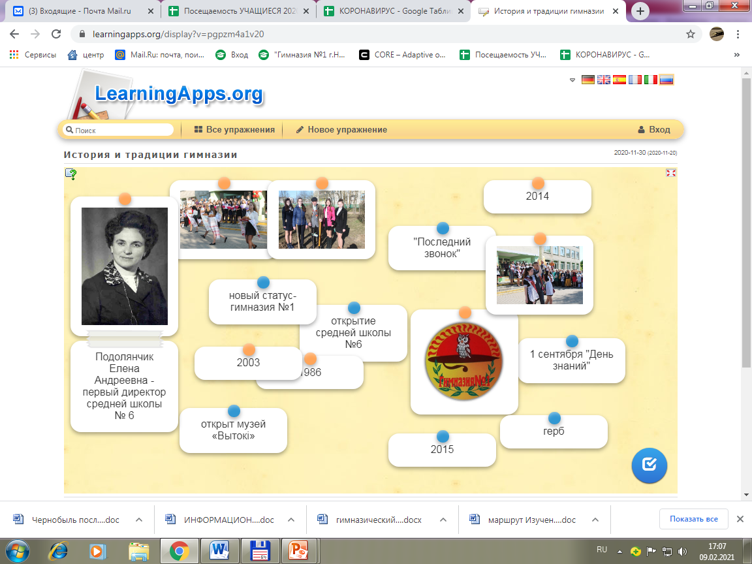

Для демонстрации ответа на вопрос «Какой будет наша школа через 10 лет?» был заранее подготовлен видеоролик, который получился в результате интервью, проведенного с учащимся, учителями и родителями накануне классного часа.
После его обсуждения участники круглого стола с помощью интерактивных листов Worksheets написали совместное сочинение-рассуждение «Наша школа через 10 лет».
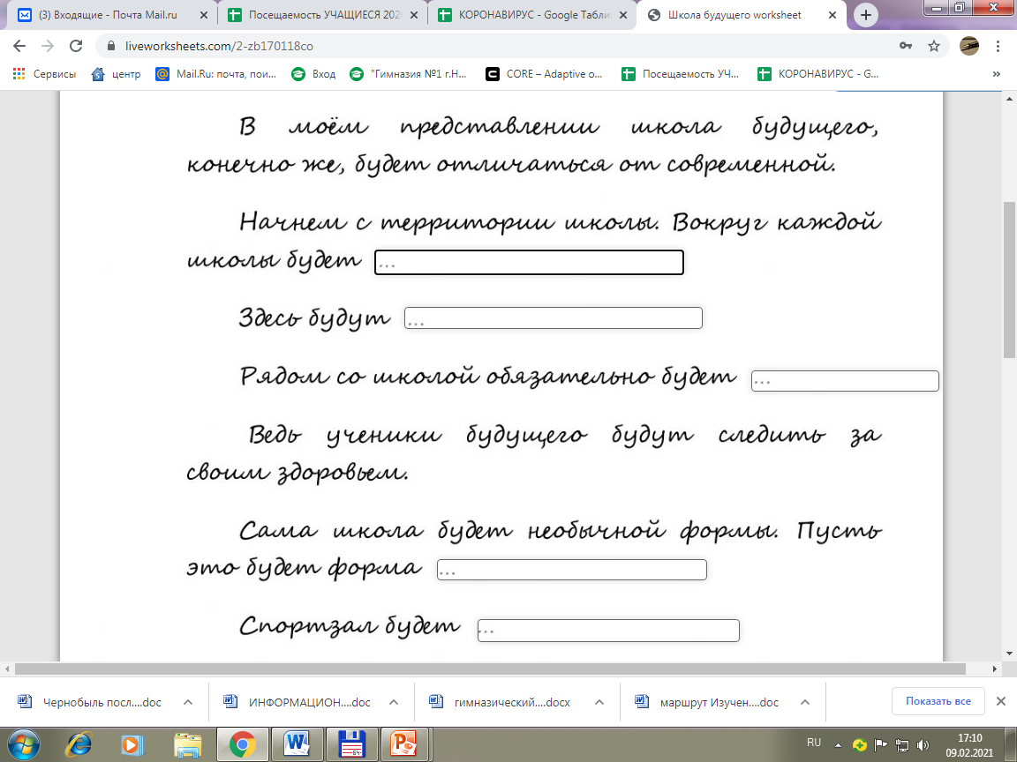
Была составлена импровизированная «Капсула времени», в которое вложено «Письмо себе в будущее». На Вечере встречи выпускников в 2030 году ребята посмотрят, насколько изменились их мнения, сбылось ли все запланированное.
В результате обсуждения поднятых на круглом столе вопросов ребята сделали вывод, что именно школа является тем фундаментом, той основой, которая закладывает основные качества человека, которые помогут стать активным гражданином. Именно в школе учатся быть активными, помнить историю, чтить традиции, дерзать и не бояться нового.

Во время декабрьской встречи – обзора «Наша Малая родина» (Приложение 2) учащиеся нетрадиционно подвели итоги триады «Года малой родины». Обсудив понятия «Родина» и «малая родина», продемонстрировали результаты выполнения опережающего задания: выступая в роли историков, журналистов, репортёров (когда расспрашивали своих родителей о бабушках и прабабушках), интересно представили обзор родословных своих семей.
После просмотра видеообзора «Мой родной город – Новогрудок», который учащиеся сняли заранее, были предложены игры с использованием сервисов LearningApps, Kahoot и Genially, чтобы проверить, насколько хорошо ребята знают историю своей малой родины.
Важен был и обзор мнений участников. В ходе реализации проекта «ШАГ» мы поняли, как важно научить подростков грамотно задавать вопросы гостю. Примером могут быть отобранные нами лучшие вопросы:
- Наша Малая родина г.Новогрудок. Когда говорят о Новогрудке сразу возникают образы: А.Мицкевича, воспевшего оз.Свитязь, В.Высоцкого, который останавливался на оз.Литовка, руины замка… А Ваш город детства чем знаменит?
- Без прошлого невозможно настоящее. Страшным отголоском прошлого белорусского народа является война, каждый четвертый житель погиб, нет семьи, в которую бы не постучалась война. Скажите, а Ваша семья как-то связана с этими страшными событиями?
Чтобы показать пример рассуждения сверстников при ответе на вопрос «Что же значит любить Малую родину?», зачитали отрывок из сочинения гимназиста Жигала Алексея, учащегося 6 класса, ставшего победителем республиканского конкурса «За что я люблю родную землю».
Январский классный час «Закон суров, но это – Закон!» (Приложение 3) прошел в форме pull up (с англ. pull – тянущая сила, up – ввысь [предлог]; pull up – [глагол] подтягивать, тянуть вверх, подтянуть).
Тему и цель ребята определили после просмотра инсценировки. Для более глубокого включения в обсуждаемые проблемы были использованы видеоролики, после просмотра которых предлагалось выполнить задания в различных интернет-сервисах.
Чтобы лучше разобраться в правовых вопросах, обратились к «Детскому правовому сайту» (https://mir.pravo.by/). Для работы с понятиями «Шалость. Проступок. Правонарушение. Преступление» хорошо подходит раздел «Правовая библиотека» – «Букварь правовых терминов».
Большую помощь в достижении целей pull up оказал приглашенный специалист – начальник ИДН РОВД. На этом мероприятии были предложены возможные формы включения компетентного гостя в разговор, в совместную работу:
комментарии гостя по юридическим вопросам;
экспертиза ответов детей, работавших в группах по определению видов юридической ответственности в различных нарушениях;
проверка усвоения понятий «Проступок, правонарушение, преступление» после выполнении задания в LearningApps;
мнение гостя при подведении итогов классного часа.

Итак, замечательно, что такой проект, как ШАГ, стал реализовываться для учащихся V-VII классов. Именно в возрасте 10-12 лет подростки особенно активны, охотно принимают участие в патриотических акциях, социально значимых мероприятиях, конкурсах. Важно не упустить время, дать каждому возможность реализовать себя, раскрыться с положительной стороны. Показать, как важно быть активным для родины и оставаться небезразличным ко всему, что происходит вокруг.
В ходе классного часа с использованием современных форм и методов работы учащиеся учатся мыслить, решать проблемы на основе анализа обстоятельств и информации, слушать альтернативное мнение, принимать решения, участвовать в дискуссиях, но, главное, общаться и взаимодействовать. Обучающиеся становятся полноправными участниками образовательного процесса, их опыт служит основным источником получения знаний и нового опыта. Педагог не дает новых знаний, но побуждает учащихся к самостоятельному поиску.
Привлечение родителей, авторитетных гостей, других социальных партнеров позволяет обеспечить учет образовательных запросов и мнений всех участников образовательного процесса, создать организационные условия для качественного проведения мероприятий, что является важным фактором эффективности проекта «Школа Активного Гражданина» в деятельности по формированию гражданской компетентности обучающихся.

